**GUÍA DE MATEMATICAS**

**PROFESOR/A:** CRISTINA JANIN CERDA CURSO: 4° BÁSICO “B ”

**OBJETIVOS DE APRENDIZAJE:** Resolver problemas de multiplicación y división.

**INSTRUCCIONES GENERALES:**

1.-Lea las instrucciones.

2.- Conteste en el cuaderno o guía.

3.- La materia se transcribe en el cuaderno o pegar guías en el cuaderno.

**Video explicativo** <https://youtu.be/ByWWvQK4qBw>

**Quiz de Matemáticas**

Resuelve los siguientes problemas de división y multiplicación marcando la alternativa correcta.

1. Maximiliano tiene una caja que contiene 5 pelotas de futbol. ¿Cuántas pelotas de futbol tendría en 9 cajas?
2. Maximiliano tendría 30 pelotas de futbol
3. Maximiliano tendría 45 pelotas de futbol
4. Maximiliano tendría 44 pelotas de futbol
5. Luciana quito 56 canicas de su caja de canicas y las separo en 8 grupos iguales. ¿Cuántas canicas había en cada grupo?
6. Había 7 canicas en cada grupo
7. Había 4 canicas en cada grupo
8. Había 10 canicas en cada grupo

3.-Mateo en su jardín tiene 49 árboles. Si cada uno tiene 8 manzanas. ¿Cuántas manzanas hay en total?

1. Hay un total de 125 manzanas
2. Hay un total de 350 manzanas
3. Hay un total de 392 manzanas

4.- Isabella envió la misma cantidad de mensajes cada día durante una semana. Al terminar la semana, había enviado 77 mensajes. ¿Cuántos mensajes envió cada día?

1. Isabella envió 19 mensajes cada día
2. Isabella envió 13 mensajes cada día
3. Isabella envió 11 mensajes cada día

5.- Eduardo compro 25 kilos de pescado a 7 euros el kilo. ¿Cuánto le consto todo el pescado?

1. Le costó 175 euros el kilo de pescado
2. Le costó 145 euros el kilo de pescado
3. Le costó 245 euros el kilo de pescado

6.- Matilda tiene muchas tarjetas de futbolistas repetidas, y decidió repartir las sobrantes entre sus 6 amigas. Si regalo 48 tarjetas, ¿Cuántas recibió cada amigo?

1. Cada amigo recibió 8 tarjetas
2. Cada amigo recibió 3 tarjetas
3. Cada amigo recibió 7 tarjetas

**GUÍA DE CIENCIAS.**

**PROFESOR/A:** CRISTINA JANIN CERDA CURSO: 4° BÁSICO “B”

**OBJETIVOS DE APRENDIZAJE:** Reconocer un ecosistema esta compuesto por elementos vivo ( animales , plantas etc.) Que interactúan entre sí.

**INSTRUCCIONES GENERALES:**

1.-Lea las instrucciones.

2.- Puedes dibujar los ecosistemas o imprimir

3.- La materia se transcribe en el cuaderno o pegar guías en el cuaderno.

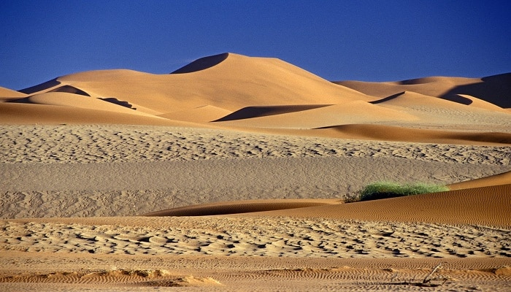

**Ecosistema: Desierto**

Los desiertos son territorios que se caracterizan por un ambiente árido y seco, ocasionado por la escasez de lluvias. Estas características hacen que sean zonas difíciles de habitar. Existen desiertos calientes, como el Sahara; y fríos, como los picos altos de las montañas. Ambas clases de desiertos reciben muy poca lluvia y se caracterizan por grandes descensos de la temperatura durante la noche.

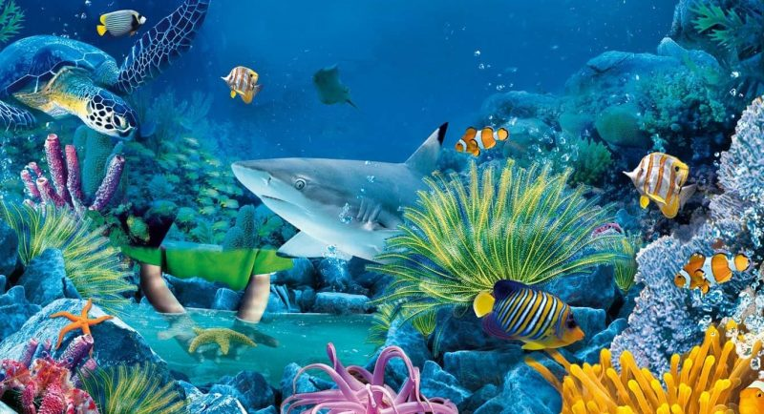**Ecosistemas Marinos**

En los ecosistemas marinos el agua es salada pudiendo tener diferentes grados de sales y minerales solubles.

Dispone de una temperatura constante.

Cuentan con todo tipo de mamíferos marinos (ballenas, tiburones, focas, etc.), una gran variedad de peces como de organismos diminutos.

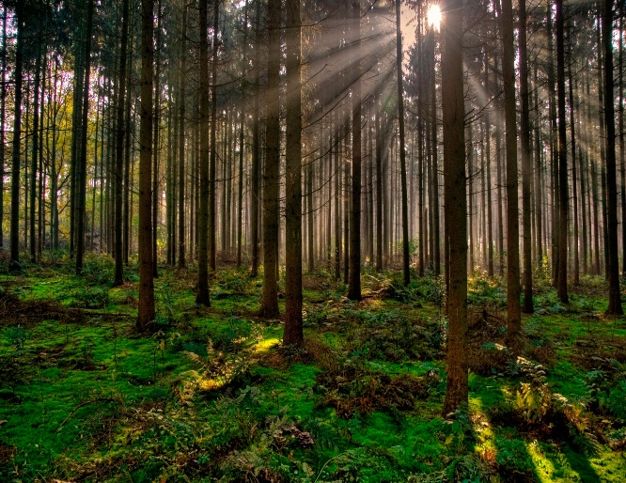**Ecosistema: Bosques**

Prácticamente en todos los territorios de los países del mundo podemos encontrar bosques de menor a mayor tamaño, aunque la ubicación geográfica de los principales bosques y que cubren más hectáreas se encuentran en Brasil, rusia, china, Norteamérica, el Congo y Australia.

En los bosques podemos encontrar una variedad de plantas, aunque lo que más suelen predominar son los árboles y arbustos, además de la fauna, la cual tiende a ser diferente por el clima y la ubicación.

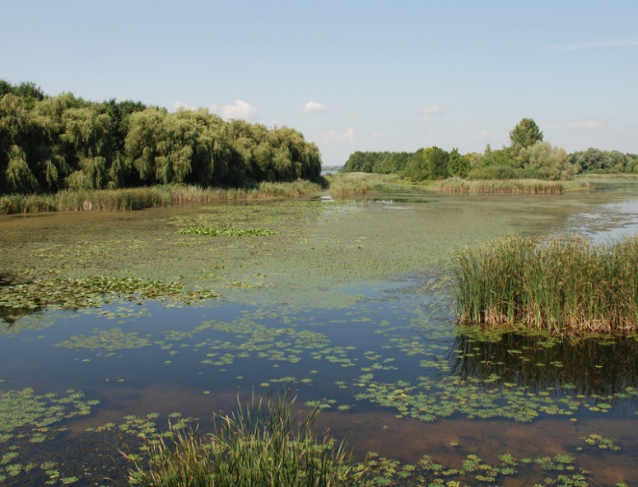**Ecosistema**: **Humedales**

Los humedales son zonas de transición entre los ecosistemas terrestres y los ecosistemas acuáticos y poseen una baja profundidad.

Una de las características más importantes de un humedal es su capacidad para mantener vegetación acuática flotante o sumergida. También tienen una alta concentración de organismos: desde pequeños invertebrados como los camarones, hasta grandes aves como los flamencos.  Flora como pastos marinos, lirios acuáticos, mangle y árboles de arce y ciprés, entre otros.

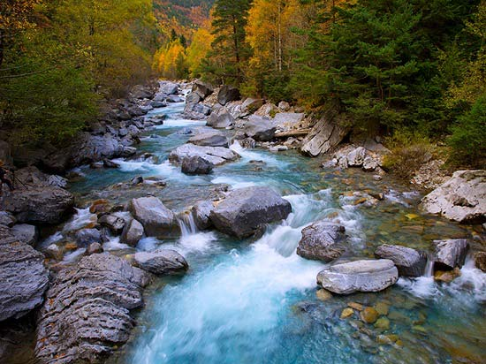**Ecosistema: Ríos**

Son ecosistemas con bajo tiempo de residencia, de aguas corrientes, es de agua dulce.

Su origen puede ser puede ser un manantial, agua de deshielo de un glaciar, un lago o de aguas subterráneas.

La flora más común en los ríos está conformada por algas, musgos y una gran cantidad de plantas acuáticas, sumergidas y flotantes

Fauna: anfibios, reptiles o peces. También podemos encontrar animales mamíferos como tortugas, patos, nutrias. Crustáceos, moluscos y cangrejos de agua dulce.

**GUIA DE RELIGION 4° AÑO B**

**Nombre: fecha: 23 /11 / 2020**

**OBJETIVO DE APRENDIZAJE: COMPRENDER QUE COMO HIJOS DE DIOS DEBEMOS HACER UN COMPROMISO PERSONAL DE CUIDAR LA NATURALEZA.**

**INSTRUCCIONES GENERALES:**

**1.- Lea las instrucciones**

**2.- conteste la guía y péguela en su cuaderno**

**3.- si tienes dudas puedes escribir al correo de la Escuela.**

1.- piensan en las palabras que Dios les dijo a Adán y Eva cuando les regalo la creación.

2.- ¿Qué les pidió que hicieran con ella?

3.-Escriben en tu cuaderno un compromiso para cuidar la naturaleza, creando un Decálogo del cuidado de la naturaleza.

4.- en una hoja de cartulina de color escriben el decálogo y lo adornan con cosas de la naturaleza, una flor, un pajarito, una mariposa, etc.

DECALOGO DEL CUIDADO DE LA NATURALEZA

1.-

2.-

3.-

4.-

5.-

6.-

7.-

8.-

9.-

10.-

|  |
| --- |
| **DIOS NOS REGALO LA NATURALEZA PARA OBTENER LO QUE NECESITAMOS DE ELLA, NO PARA DESTRUIRLA. Y COMO PERSONAS E HIJOS DE DIOS DEBEMOS CUIDARLA.** |

Cuídense mucho para que podamos vernos pronto